Data: 5.05.2020 – wtorek

Edukacja zintegrowana:
Temat: W pracowni mistrza Matejki.

Przeczytaj tekst „Kronikarz naszej historii” – P. s. 22-23.
Odpowiedz w zeszycie na pytanie 2 s. 23.
Zeszyt ćwiczeń: ćw. 1, 2 (Napisz max 3-4 zdania co przedstawia wybrany przez Ciebie obraz.), 3, 4 (bez drugiej kropki) s. 16-17.
Przypomnij sobie zasady z „rz”.
Ćw. 5 s. 17
P.O. ćw. 3,4 s. 5
Przypomnienie o przymiotniku:
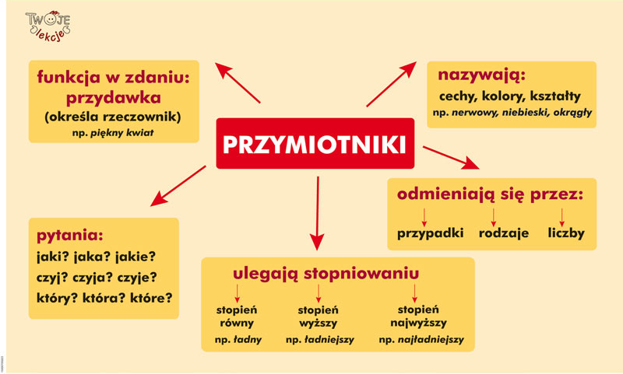
Przepisz do zeszytu i zapamiętaj:
Nie z przymiotnikami z reguły piszemy razem, np. niemiły.
Wyjątkiem jest ich stopniowanie, a dokładniej - stopień wyższy i najwyższy, np. nie wyższy, nie najwyższy.
Ćw. 5 s. 20
P.O. ćw. 2 s. 59
https://www.eduelo.pl/quiz/457/czesc/1/ - poćwicz

Edukacja matematyczna:
Temat: Liczę do 10000.

P. zad. 1,2 s. 46
Zad. 1, 2, 3,4 s. 63
P. zad. 5, 3, 4 s. 47

